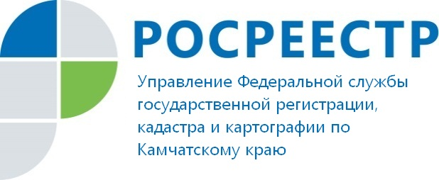
За нецелевое использование земельных участков жители Камчатского края привлекаются к административной ответственности

По фактам использования земельных участков не по целевому назначению в соответствии с их принадлежностью к той или иной категории земель и разрешенным использованием государственными земельными инспекторами Управления Росреестра по Камчатскому краю в 2019г. возбуждены дела об административных правонарушениях в отношении пяти жителей Камчатского края.
За данные правонарушения предусмотрена административная ответственность по части 1 статьи 8.8 Кодекса Российской Федерации об административных правонарушениях. Размер административного штрафа для граждан составит от десяти до двадцати тысяч рублей; для должностных лиц - от двадцати до пятидесяти тысяч рублей; для юридических лиц - от ста до двухсот тысяч рублей.
Общая сумма назначенных в 2019 году штрафов за использование земельных участков на территории Камчатского края не по целевому назначению составила 52 тысячи рублей.
«Многие собственники земельных участков ошибочно полагают, что имеют право использовать его по своему усмотрению. На самом деле это не так, нормы земельного законодательства обязывают использовать земельный участок по целевому назначению. Исключения в виде возможности использования даже части земельного участка не по целевому назначению отсутствуют. Так, например, в октябре 2019 Верховный суд Российской Федерации, рассматривая спор о частичном использовании предприятием здания, расположенного на земельном участке с видом разрешенного использования «для сельскохозяйственного использования» указал, что передача в аренду части помещений в здании под объекты торговли повлекла за собой изменение функционального назначения здания, поскольку эти помещения предназначены для использования в сельскохозяйственной деятельности, а не для сдачи их в аренду в целях осуществления иной деятельности. Использование здания в целях осуществления иной деятельности привело к использованию земельного участка, на котором расположено здание, не в соответствии с видом разрешенного использования этого участка», -отметил Юрий Маслов, руководитель Управления Росреестра по Камчатскому краю.
Управление Росреестра по Камчатскому краю напоминает, что в некоторых случаях правообладатель земельного участка может изменить вид разрешенного использования. Возможные виды разрешенного использования земельных участков определены правилами землепользования и застройки в территориальной зоне (ПЗЗ), в которой расположен земельный участок. Для того, чтобы уточнить, какой вид использования предусмотрен в ПЗЗ, можно обратиться в орган местного самоуправления.
Выбрать вид разрешенного использования, который не предусмотрен ПЗЗ, невозможно. Кроме того, вид разрешенного использования земельного участка не может быть изменен в случае, если для запрашиваемого вида разрешенного использования градостроительным регламентом ПЗЗ установлены предельные (минимальные и (или) максимальные) размеры и предельные параметры, не позволяющие осуществлять деятельность в соответствии с таким видом разрешенного использования.
В пределах определенной территориальной зоны устанавливаются допустимые виды разрешенного использования земельных участков и объектов капитального строительства, которые подразделяются на основные, условно разрешенные и вспомогательные.
Основной и вспомогательный вид разрешенного использования земельного участка могут быть выбраны правообладателем самостоятельно в соответствии с ПЗЗ. Дополнительных решений и согласований на это не требуется. Следует обратить внимание, что арендатор по договору аренды, заключенному по результатам аукциона, не вправе изменять вид разрешенного использования земельного участка.
Сведения о выбранном виде разрешенного использования вносятся в Единый государственный реестр недвижимости (далее ЕГРН). Для этого правообладателю необходимо обратиться в Росреестр через офисы МФЦ с соответствующим заявлением.
Вместе с тем, с установлением условно разрешенного вида использования не все так просто. В данном случае необходимо получить разрешение на изменение разрешенного использования.
Заявление о предоставлении разрешения на изменение разрешенного использования подается в орган местного самоуправления. Проект решения о предоставлении разрешения на условно разрешенный вид использования рассматривается на публичных слушаниях (общественных обсуждениях). Решение об изменении вида разрешенного использования будет являться основанием для внесения изменений в сведения ЕГРН.
Важно знать, что изменение вида разрешенного использования земельного участка может повлечь изменение его кадастровой стоимости, а также величины земельного налога.
Для того чтобы узнать, внесены ли изменения в ЕГРН, необходимо обратиться в МФЦ за предоставлением информации в виде выписки из ЕГРН об основных характеристиках объекта недвижимости, или запросить указанную выписку посредством электронных сервисов Росреестра. Также общедоступную информацию можно посмотреть на сайте Росреестра (www.rosreestr.ru) с помощью сервисов «Публичная кадастровая карта»; «Личный кабинет»; «Справочная информация в режиме «online». Эти сервисы являются бесплатными. Информация отражается в режиме реального времени на дату обновления.

